HÀ NỘI- TRÙNG KHÁNH- CỬU TRẠI CÂU - ĐÔ GIANG YỂN- THÀNH ĐÔ
Hà Nội – Trùng Khánh- Công Viên Gấu Trúc
Cửu Trại Câu - Cẩm Lý- Từ Khí Khẩu-Lý Tử Bá- Hồng Nhai Động
Thời gian 6 ngày 5 đêm
Phương tiện: Máy bay+ tàu cao tốc + ô tô
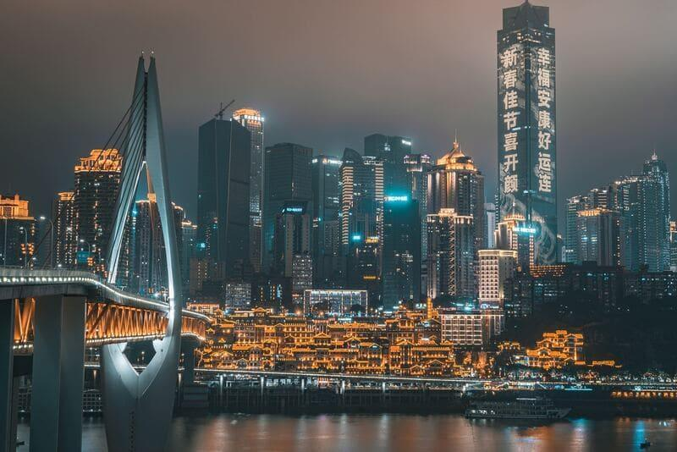 | 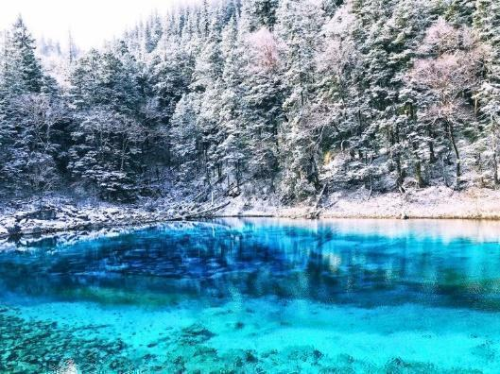 | 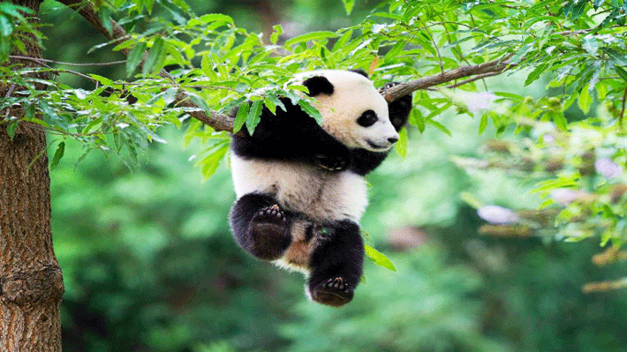
ĐIỂM ĐẶC SẮC CỦA CHƯƠNG TRÌNH:
- Bay thẳng Hà Nội- Trùng Khánh hàng không West Air chỉ với hơn 2h bay.
- Ghé thăm thành phố sương mù Trùng Khánh cùng hệ thống giao thông đỉnh nhất thế giới.
- Check in ga tàu điện xuyên qua tòa nhà Lí Tử Bá, khám phá Từ Khí Khẩu, Hồng Nhai Động
- Chụp hình cùng quốc bảo Gấu trúc Trung Quốc
- Khám phá trọn vẹn Thiên đường dưới hạ giới – Cửu Trại Câu
- Khách sạn 4* địa phương
- Hướng dẫn viên chuyên nghiệp, nhiệt tình
- Tặng lẩu Uyên Ương + Tiệc Tạng Gia

LỊCH TRÌNH CHI TIẾT
NGÀY 1 | HÀ NỘI – TRÙNG KHÁNH
Dự kiến 16h50 xe đón đoàn tại Cổng chính công viên Thống Nhất đường Trần Nhân Tông đi sân bay Nội Bài.
Nếu quý khách tự di chuyển ra sân bay vui lòng có mặt trước 18h00 tại nhà ga T2 sân bay Nội Bài. Chuyến bay dự kiến: Hà Nội- Trùng Khánh PN6424 HANCKG 21:05 - 00:15
Đoàn làm thủ tục nhập cảnh, xe và hướng dẫn viên đưa đoàn về khách sạn nhận phòng nghỉ ngơi.
Nghỉ đêm tại Trùng Khánh. Dự kiến khách sạn 4* Huihao Hotel Trùng Khánh hoặc khách sạn đồng cấp (4*)

NGÀY 2 | TRÙNG KHÁNH – THÀNH ĐÔ- CỬU TRẠI CÂU (ĂN SÁNG/TRƯA/TỐI)

Đoàn ăn sáng tại nhà hàng làm thủ tục trả phòng.
Đoàn tham quan công viên gấu trúc Trùng Khánh (trực thuộc sở thú Trùng Khánh)
Công viên gấu trúc Trùng Khánh là một trong những khu bảo tồn gấu trúc lớn nhất Trung Quốc và đã trở thành điểm đến hấp dẫn đối với du khách yêu thích động vật hoang dã và muốn khám phá cuộc sống của gấu trúc. Công viên này cung cấp một môi trường tự nhiên tốt cho gấu trúc sống và phát triển. Đây là ngôi nhà của các idol gấu trúc nổi tiếng: Mãng Tử, Du Khả, Du Ái, Song -Hỷ -Trùng -Khánh, Lan Hương, Mai Lan …
Đoàn dùng bữa trưa tại nhà hàng.
Chiều:
Đoàn đi tàu cao tốc Trùng Khánh- Thành Đô, rồi chuyển tàu Thành Đô- Huyện Mậu/Trấn Giang Quan ( tùy tình hình vé tàu, do vào mùa cao điểm du lịch Cửu Trại Câu lượng khách nội địa và quốc tế đến Cửu Trại Câu rất đông nên không đảm bảo đặt đúng chặng tàu dự kiến, nếu không đặt được sẽ chuyển sang đi ô tô không hoàn tiền, rất mong quý khách thông cảm nếu xảy ra trường hợp này )
Đoàn nghỉ đêm tại Cửu Trại Câu. Khách sạn tiêu chuẩn 4 * XINGYU Hotel hoặc đồng cấp

NGÀY 3 | CỬU TRẠI CÂU (ĂN SÁNG/TRƯA/TỐI)
07h00 Đoàn ăn sáng tại nhà hàng.
07h30 Xe đưa đoàn khởi hành đi tham quan Khu thắng cảnh Cửu Trại Câu. Đến nơi, đoàn tham quan:
Rừng nguyên sinh: Nó đối diện với một khung cảnh ngoạn mục của các ngọn núi xung quanh và những vách đá, bao gồm cả Kiếm Nham là khối đá hình lưỡi kiếm cao 500 mét.
Hồ Thiên Ng Hồ Cỏ là một hồ nước cạn được bảo vệ các loại thực vật phức tạp.
Hồ Tiễn Trúc có diện tích 170.000 m², là một hồ nước cạn có độ sâu 6 mét. Nó nằm ở độ cao 2.618 mét và là một địa điểm được sử dụng trong bộ phim Anh hùng.
Đoàn dùng bữa trưa tại nhà hàng ( do lịch trình tham quan đoàn không tiện di chuyển ra nhà hàng bên ngoài, nên công ty đặt suất cơm tự chọn trong khu du lịch Cửu Trại Câu, đồ ăn tại nhà hàng hạn chế và phục vụ lượng lớn khách du lịch, quý khách vui lòng thông cảm và có thể chuẩn bị thêm đồ ăn mang theo)
Sau bữa trưa, đoàn tiếp tục tham quan:
Hồ Gấu Trúc là hồ có những họa tiết màu sắc kỳ lạ của màu xanh lam và màu xanh lá cây. Gấu trúc lớn được cho rằng đã đến hồ này để uống nước, mặc dù có không nhìn thấy cảnh đó trong nhiều năm. Hồ nước đổ vào thác Gấu Trúc với 3 tầng thác cao 78 mét.
Hồ Ngũ Hoa là một hồ nước nhiều màu cạn, dưới đáy là những thân cây cổ đổ nát.
Bãi cạn Trân Châu Là một khu vực dốc có hoạt động lắng đọng đá vôi với dòng chảy nhẹ đổ vào thác nước nổi tiếng, Thác Trân Châu có độ cao 28 mét, rộng 310 mét. Đây là nơi có cảnh quay trong bộ phim truyền hình Tây du ký.
Hồ Kính là một hồ nước có hiện tưởng phản xạ ánh sáng tuyệt đẹp từ môi trường xung quanh khi nước yên tĩnh.
Đoàn ăn tối tại nhà hàng. Sau bữa tối đoàn có thể tự do tham quan tìm hiểu đời sống của người Tây Tạng hoặc xem Cửu Trại Câu thiên cổ tình “ (Chi phí tự túc).
Đoàn nghỉ đêm tại Cửu Trại Câu. Khách sạn tiêu chuẩn 4 * XINGYU Hotel hoặc đồng cấp

NGÀY 4 | CỬU TRẠI CÂU- ĐÔ GIANG YỂN (ĂN SÁNG/TRƯA/TỐI)
Điệp Khê Hải Tử
Đoàn ăn sáng tại nhà hàng làm thủ tục trả phòng, sau đó đoàn khởi hành.
Trên đường về đoàn ghé thăm: Làng văn hoá Tây Tạng cửa hàng bạc - Tịnh Thổ A Bá cửa hàng thuốc: nơi quý khách có thể thưởng thức phong cách kiến trúc kiểu Tây Tạng, những bức tranh đầy màu sắc, trang phục Tây Tạng của Cửu Trại Câu, trải nghiệm cuộc sống hàng ngày của người Tây Tạng.
Đoàn dùng bữa trưa tại nhà hàng.
Sau bữa trưa đoàn ghé thăm Điệp Khê Hải Tử. Hồ Điệp Khê hay còn được biết đến với cái tên quen thuộc Điệp Khê Hải Tử, là một trong những danh lam thắng cảnh hàng đầu được xếp hạng cấp tỉnh tại Tứ Xuyên, Trung Quốc. Nằm tại huyện Mao, thuộc khu tự trị của người Tạng và người Khương Aba, nơi đây được coi là địa điểm độc đáo dưới chân dãy núi Minshan, tại thượng nguồn của con sông Minjiang. Với sự hội tụ của các đặc điểm địa lý như núi non, sông nước và đất trời của Tứ Xuyên, Điệp Khê Hải Tử trở thành một bức tranh tự nhiên tuyệt vời, gợi lên cho du khách những trải nghiệm đắm chìm trong vẻ đẹp hoang sơ và hùng vĩ của thiên nhiên.
Đoàn ghé thăm Thành Cổ Tùng Phan trên đường đi (không lên tường thành )
Đoàn dùng bữa tối tại nhà hàng. Sau đó đoàn trở về khách sạn tại Đô Giang Yển nhận phòng nghỉ ngơi .
Dự kiến Khách sạn 4 địa phương. Chuẩn 4* Zhe Fei Hotel hoặc đồng cấp

NGÀY 5 | ĐÔ GIANG YỂN- THÀNH ĐÔ- TRÙNG KHÁNH (ĂN SÁNG/TRƯA/TỐI)
Đoàn ăn sáng tại khách sạn sau đó đoàn di chuyển về Thành Đô, trên đường về đoàn tham quan Quảng Trường gấu trúc Ngưỡng Thiên Ô.
Hiệu thuốc Bắc Thành Đô và Cao Su non
Tham quan Phố cổ Cẩm Lý dài khoảng 550m, là một phần của đền Vũ Hầu với kiến trúc được xây dựng theo triều đại nhà Thanh, nơi này được coi là thánh địa trong những trang tiểu thuyết Tam Quốc Diễn Nghĩa, dạo quanh khu phố cổ, bạn có thể tận hưởng không gian văn hóa, ẩm thực với những món ăn địa phương cay xé lưỡi vùng Tứ Xuyên. Theo ghi chép lại rằng, từ thời nhà Tần, phố Cẩm Lý đã nổi tiếng bởi việc buôn bán màn treo với màu sắc đa dạng và kiểu dáng phong phú, sang đến thời nhà Thục, con phố này trở thành nơi giao thương sôi động và sầm uất nhất trong vương quốc.
Đoàn dùng bữa trưa tại nhà hàng, sau đó đoàn di chuyển đến ga tàu Thành Đô đi chuyến tàu cao tốc Thành Đô- Trùng Khánh.
Tối: trở về Trùng Khánh đoàn tham quan Phố Cổ Hồng Nhai Động - Khu phố cổ 11 tầng lầu với mái ngói rêu phong, hoa văn chạm trổ, phía sau là những tòa nhà chọc trời, nằm ở khu trung tâm thương mại thành phố Trùng Khánh, bên bờ sông Dương Tử, là điểm bờ sông giao nhau của hai con sông Trường Giang và sông Gia Linh.
Đoàn thưởng thức bữa tối với món lẩu uyên ương Tứ Xuyên nổi tiếng.
Đoàn có thể đăng kí option du thuyền trên sông Gia Lăng ngắm cảnh Hồng Nhai Động (chi phí tự túc )
Đoàn nghỉ đêm tại Trùng Khánh. Khách sạn 4* địa phương JuZi Hotel hoặc đồng cấp.

NGÀY 6 | TRÙNG KHÁNH – HÀ NỘI (ĂN SÁNG/TRƯA)
Sau bữa sáng tại khách sạn đoàn check in ga tàu Lý Tử Bá (Liziba) đây là ga tàu điện xuyên qua chung cư 19 tầng “có một không hai tại Trung Quốc” Công trình tàu điện đặc biệt này là ga tàu Lý Tử Bá (Liziba) nằm ở quận Du Trung, thành phố Trùng Khánh, tận mắt chứng kiến cảnh "đoàn tàu lao thẳng vào tòa cao ốc" cực kì ấn tượng và thú vị.
Sau đó đoàn đến với Cổ Trấn Nghìn Năm Từ Khí Khẩu (Ciqikou Old Town) - Nguyên danh là Long Ẩn Trấn, là một trị trấn cổ xưa của Trung Quốc, được xây dựng từ thời nhà Tống vào năm 998.
Đoàn dùng bữa trưa tại nhà hàng.
Chiều đoàn di chuyển ra sân bay Trùng Khánh trở về Hà Nội.
Dự kiến 16h40 đoàn có mặt tại sân bay Trùng Khánh làm thủ tục bay về Hà Nội.
Chuyến bay dự kiến: Trùng Khánh - Hà Nội (PN6423 18h45 - 20h05)
Kết thúc lịch trình.

Tùy điều kiện thực tế trình tự tham quan có thể thay đổi nhưng vẫn bảo đảm đầy đủ điểm tham quan nêu trong chương trình.
LƯU Ý: Nếu trường hợp quý khách hàng bị từ chối Visa Đoàn sẽ chuyển sang làm Visa Lẻ tại ĐSQ TQ ở Hà Nội (Nếu đủ thời gian) và chi phí phát sinh 1.500.000 VNĐ/khách. Nếu quý khách hàng từ chối làm Visa Lẻ thì sẽ chịu hủy phạt theo quy định đã thể hiện trên hợp đồng. Phụ phí visa lẻ có thể thay đổi khi trung tâm visa thông báo thay đổi.
GIÁ TRỌN GÓI : VNĐ/KHÁCH
(Giá áp dụng cho đoàn ghép khách lẻ từ 30 người trở lên)

NGÀY KHỞI HÀNH | GIÁ TRỌN GÓI: | PHÒNG ĐƠN:
Tháng 09: 25 [KM] hết chỗ | 16.590.000vnđ | 3.000.000vnđ
Tháng 10: 2 ,4 ,9, 11 ,16, 18 ,23 ,25 ,30 | 17.590.000vnđ | 3.500.000vnđ
Tháng 11: 1 ,6, 8 ,13, 15 ,20 ,22, 27,29 | 17.590.000vnđ | 3.500.000vnđ

DỊCH VỤ BAO GỒM
- Vé máy bay quốc tế chặng Hà Nội – Trùng Khánh (7kg hành lý xách tay + 01 kiện ký gửi 20kg)
- Vé tàu cao tốc các chặng theo chương trình.
- Visa đoàn.
- Khách sạn tiêu chuẩn 4 sao địa phương, 2 người một phòng . Khách sạn không có phòng triple, nếu đi 3 người sẽ kê extra bed, trong trường hợp khách sạn không đáp ứng kê được extra bed quý khách đóng phòng đơn, hoặc ngủ chung phòng dành cho 2 người có thể bị chật.
- Các bữa ăn theo chương trình (mức ăn 40 NDT/bữa/người)
- Nước uống 1 chai/ngày/khách.
- Phương tiện vận chuyển phục vụ tham quan theo chương trình
- Phí tham quan vào cửa 1 lần theo chương trình
- Hướng dẫn viên từ Việt Nam và hướng dẫn viên địa phương phục vụ suốt tuyến.
- Bảo hiểm du lịch quốc tế
- Quà tặng từ công ty (mũ du lịch )

DỊCH VỤ KHÔNG BAO GỒM
- Chi phí làm hộ chiếu.
- Phụ thu phòng đơn. Chi phí làm visa tái nhập cảnh Việt Nam đối với khách Việt kiều, ngoại kiều.
- Hành lý quá cước trên các chuyến bay.
- Các chi phí cá nhân như điện thoại, Internet, giặt ủi, thức ăn nước uống trong phòng KS
- Các dịch vụ sản phẩm không đề cập trong chương trình.
- Show diễn
- Tiền TIP cho hướng dẫn viên, lái xe, local guide 5$/ngày/người
- Chi phí thuê xe riêng di chuyển trong Cửu Trại Câu (mùa cao điểm): 4800 tệ ( khoảng 18.000.000vnđ) /1 xe 20 chỗ và 9600 tệ (khoảng 36.000.000vnđ) /1 xe 40 chỗ. Lưu ý quý khách hoàn toàn có thể di chuyển bằng xe bus của khu du lịch, việc thuê xe riêng là tự nguyện .
LƯU Ý
- Giá tính cho trẻ em từ 2 dưới 11 tuổi ngủ chung giường với bố mẹ là 90%, nếu Quý khách có yêu cầu ngủ riêng cho trẻ em vui lòng thanh toán 100% giá tour.
- Giá áp dụng cho khách hàng từ 12 tuổi đến 69 tuổi, từ 70 tuổi trở lên sẽ đóng thêm chênh lệch cho mức phí bảo hiểm cho người lớn tuổi từ 75 tuổi trở lên yêu cầu phải có giấy chứng nhận đầy đủ sức khỏe để đi du lịch nước ngoài của cơ quan y tế có thẩm quyền cấp và phải có người thân khỏe mạnh dưới 60 tuổi đi cùng.
- Bất cứ một hình thức bỏ hoặc không sử dụng dịch vụ gì tại nước ngoài đều không được hoàn lại tiền vì mọi dịch vụ đã được thanh toán trước.
- Do tính chất là đoàn ghép khách lẻ, Công ty sẽ có trách nhiệm thu nhận khách cho đủ đoàn (từ 20 khách người lớn trở lên) thì đoàn sẽ khởi hành đúng lịch trình. Nếu số lượng đoàn dưới 20 khách, Công ty sẽ thông báo cho khách và sẽ thỏa thuận lại ngày khởi hành mới, hoặc hoàn trả lại toàn bộ số tiền cho khách đã thanh toán trước đó
- Trong trường hợp chỉ có 1 khách (người lớn) đi với 1 trẻ em dưới 12 tuổi (không có chế độ giường riêng), Quý khách vui lòng thanh toán theo giá người lớn để bé có chế độ giường riêng
- Trường hợp Quý khách không được xuất cảnh và nhập cảnh vì lý do cá nhân (như hình ảnh, thông tin giấy tờ trong bản gốc bị mờ, không rõ ràng, passport hết hạn, không đúng quy định,…) Công ty sẽ không chịu trách nhiệm và sẽ không hoàn trả tiền tour. Hướng dẫn viên Công ty sẽ hỗ trợ và tìm biện pháp giải quyết tốt nhất cho Quý khách, mọi chi phí phát sinh do khách hàng chi trả
- Đối với trường hợp khách làm phẫu thuật thẩm mỹ khuôn mặt, bắt buộc phải làm lại hộ chiếu. Trường hợp khách không làm lại hộ chiếu công ty sẽ không chịu trách nhiệm về vấn đề xuất nhập cảnh của khách. Mọi chi phí về hủy phạt dịch vụ khách hàng sẽ phải tự chịu trách nhiệm.
- Đây là chương trình trợ giá của phía Trung Quốc. Quý khách vui lòng không bỏ qua các điểm shopping bắt buộc chỉ định trong chương trình gồm 4 điểm shop: Tịnh Thổ A bá, Tạng Trại, cao su non, thuốc Bắc hoặc tơ lụa.
- Hộ chiếu phải còn thời hạn sử dụng trên 6 tháng (tính đến ngày kết thúc tour )
- Chương trình có thể thay đổi thứ tự theo tình hình thực tế, nhưng vẫn bảo đảm đi đầy đủ điểm tham quan.
- Suốt hành trình quý khách không được tự ý rời đoàn. Nếu quý khách có người nhà tại nước sở tại muốn đi theo chương trình, vui lòng liên hệ với công ty du lịch trước khi khởi hành.
- Trong những trường hợp khách quan như : khủng bố, thiên tai…hoặc do có sự cố, có sự thay đổi lịch trình của các phương tiện vận chuyển công cộng như : máy bay, tàu hỏa…thì Công ty sẽ giữ quyền thay đổi lộ trình bất cứ lúc nào vì sự thuận tiện, an toàn cho khách hàng và sẽ không chịu trách nhiệm bồi thường những thiệt hại phát sinh**.
- Quý khách lưu ý: Vào mùa cao điểm du lịch Trung Quốc nếu không mua được vé tàu đúng chặng sẽ mua chặng gần nhất hoặc chuyển sang đi ô tô không hoàn tiền, mong quý khách thông cảm nếu xảy ra trường hợp này .
- Khách hàng cần hoàn thành nghĩa vụ nộp các loại thuế theo Pháp luật (bao gồm cả thuế Thu nhập cá nhân, Doanh nghiệp, hộ cá thể...) trước khi xuất cảnh, vì hiện tại Hải quan đã check được trên hệ thống. Công ty du lịch không chịu trách nhiệm khi Quý khách không xuất cảnh được với lí do chưa hoàn thành nghĩa vụ nộp thuế.
- Quý khách chú ý vui lòng đọc kĩ trước khi đăng kí tour:
- Lịch trình trong tour khởi hành từ Hà Nội, tour sử dụng vé đoàn, giờ bay trong tour là chuyến bay dự kiến theo tình hình hiện tại, phía Hàng Không có thể điều chỉnh thay đổi giờ bay, phía công ty du lịch được miễn trừ trách nhiệm với các vấn đề phát sinh chi phí của khách hàng nếu bên hàng không thay đổi giờ bay (ví dụ: khách tự đặt vé lẻ từ nơi khác đến Hà Nội, …)
- Đối với khách hàng đăng ký tour mà phải chốt xuất vé lẻ (vì vé đoàn đã hết) thì những khách này sẽ phải theo điều kiện vé của hãng Hàng Không. Trường hợp tour bị hủy do các sự kiện bất khả kháng như thay đổi chính sách visa nước đến (Trung Quốc), mưa bão, chiến tranh… quý khách sẽ được hoàn lại số tiền đã thanh toán sau khi trừ đi các chi phí không được hoàn lại (theo quy định của vé lẻ của từng Hãng Hàng Không), mong quý khách thông cảm không khiếu nại.
THỦ TỤC VISA
- 1/ Ảnh Hộ chiếu gốc còn hạn trên 6 tháng so với ngày kết thúc tour (Định dạng JPG)
2/ Ảnh chân dung 4X6 nền trắng, mặc áo có màu, khộng đeo trang sức (Định dạng JPG)
- 2/ Đối với trẻ em dưới 18 tuổi ngoài các giấy tờ trên cung cấp thêm Scan giấy khai sinh bản gốc định dạng JPG, nếu chỉ đi cùng bố hoặc mẹ thì sẽ cung cấp thêm ủy quyền của người ko đi cùng (Nếu bố mẹ ly hôn thì sẽ nộp quyết định ly hôn bản gốc để đối chiếu)

